**Сессия 1**

***Описание предметной области***

Как правило, чемпионат проводится в три последовательных этапа (без разрыва в днях):

* Подготовительный этап – один и более дней для подготовки к соревнованию, например, С-4, С-1;
* Соревновательный этап – обычно от 2 до 4 дней проведения соревнования (обязательно включает соревновательные мероприятия), например, С2, С3, С4;
* Заключительный этап – обычно один день для подведения итогов и завершения чемпионата, например, С+1.

Дни, относящиеся к перечисленным этапам, называют днями чемпионата.

В рамках оперативного управления чемпионатом необходимо учитывать следующие роли:

* участник,
* эксперт,
* главный эксперт,
* заместитель главного эксперта,
* технический эксперт,
* организатор.

У экспертов бывают разные обязанности в течение чемпионата, например, техническое обеспечение площадки, хронометраж или внесение оценок в CIS.

На площадке соревнований ежедневно требуется подписывать ряд протоколов как участникам, так и экспертам. Список протоколов, которые необходимо оформить и подписать, определяется организаторами на каждый день чемпионата. Некоторые протоколы предназначены только для экспертов (например, о распределении ролей), некоторые – только для участников (например, жеребьевка).

***Разработка базы данных и импорт***

На основе описания предметной области, текста задания, имеющихся макетов, исходных данных вам необходимо разработать базу данных в выбранной СУБД.

Разработанная в рамках первой сессии база данных будет использоваться и расширяться в следующих сессиях. На протяжении всей разработки desktop-приложений необходимо использовать данную БД.

Также необходимо импортировать данные из предоставленных файлов в папке “import”.

Если каких-либо данных не предоставлено, заполните базу данных тестовыми данными (не менее 3 записей).

***Авторизация***

Первая форма, которую должен видеть неавторизованный пользователь при запуске приложения – это окно авторизации.

Логин (PIN) и пароль проверяются на соответствие в базе данных. После успешной авторизации пользователь переходит в окно, соответствующее его роли:

• эксперт,

• организатор.

При установке флага “Запомнить меня” после успешной авторизации система запоминает пользователя на данном ПК. После чего при последующих запусках приложения окно авторизации больше не отображается – пользователь сразу переходит в соответствующее меню.

На каждом окне, доступном авторизованному пользователю, должна быть кнопка “Выход”, которая позволяет выйти из системы (разлогиниться). После чего при последующем запуске приложения пользователь должен снова пройти авторизацию.

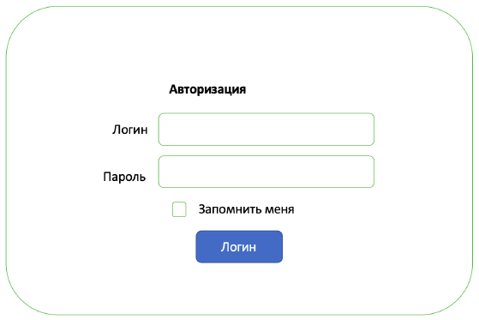

**Модуль “Организатор” (подсистема “Настройки чемпионата”)**

**Требования к интерфейсу организатора**

На каждом окне, доступном организатору, должны отображаться следующие данные:

●  логотип Ворлдскиллс Россия;

●  приветствие пользователя в формате “Доброе утро (6.00-11.00)/Добрый день(11.01-17.59)/Добрый вечер (18.00-23.00, Доброй ночи (23.01-05.59) ФИО”;

●  надпись “ТЕХНИЧЕСКАЯ ДИРЕКЦИЯ”.

**Меню организатора**

Все функции, которые доступны для организатора, должны быть представлены в виде вертикального меню с левой стороны окна.

●  Чемпионат

●  Настройка чемпионата

●  Управление экспертами

●  Протоколы

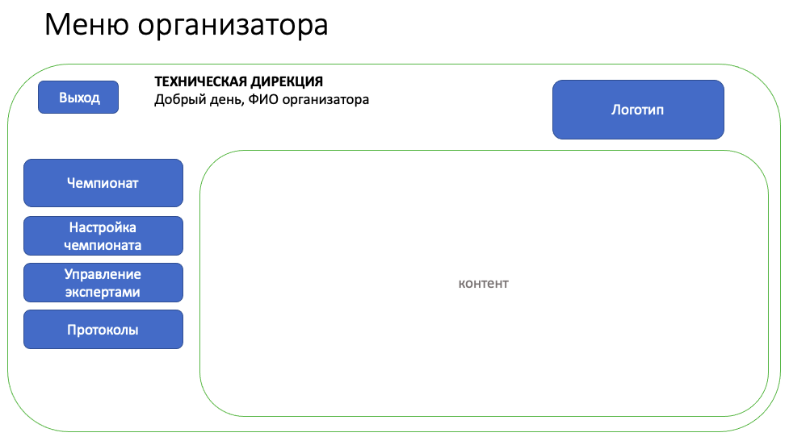

При выборе меню “Чемпионат” необходимо вывести краткую информацию о чемпионатах:

* название чемпионата;
* даты проведения чемпионата;
* город;
* краткая информация о чемпионате.

При выборе одного чемпионата из списка в модальном окне отображается краткая информация о чемпионате, а также статистическая информация: количество участников, количество экспертов, количество компетенций, количество посетителей (если были), партнеры и спонсоры (если есть).

Обратите внимание, выбранное меню должно отличаться цветом от остальных пунктов меню.

Меню “Настройка чемпионата” позволяет добавить чемпионат, изменить настройки чемпионата.

Добавление чемпионата предполагает внесение в базу данных информации:

* название чемпионата;
* даты начала и окончания (ввод с клавиатуры и выбор из календаря (как Datepicker);
* площади помещения для организации чемпионата, кв.м.;
* логотип чемпионата (изображение загружается из файлов ПК при создании чемпионата);
* компетенции чемпионата: название (выбор из списка),
* главный эксперт (выбор из списка) и ввод с клавиатуры,
* количество участников и количество экспертов.

Если логотип не выбран при создании чемпионата, то по умолчанию устанавливается логотип Worldskills Russia (в ресурсах к заданию).

При выборе компетенции или главного эксперта из списка реализуйте автодополнение набранного текста по имеющимся данным в базе данных (autocomplete).

По нажатию на “+” появляются поля для ввода дополнительных компетенций.

При планировании чемпионата для организаторов важно учитывать общую площадь зоны, которую будут занимать компетенции.

Для каждой компетенции есть определенные нормативы по площади:

* площадь на 1 рабочее место;
* площадь комнаты оценки на 1 экспертную группу;
* зона брифинга;
* зона брифинга для экспертов;
* склад;
* зона try a skills.

Реализуйте расчет площади в интерфейсе организатора. При добавлении чемпионата необходимо указать общую площадь всего помещения, которое отведено для проведения мероприятия. При добавлении компетенции реализуйте расчет площади на основе нормативов, представленных в ресурсах к сессии. При расчете общей площади компетенции вам необходимо учесть не только все зоны и нормативы, но и то, что нормативы приведены на 1 рабочее место, а количество участников вводится организатором, норматив дан на 1 комнату оценки, количество комнат оценки рассчитывается из расчета  - 1 комната оценки на 3 человека.

Не забудьте, что для групповых компетенций 1 рабочее место - это зона для работы всей команды. Например, в компетенции “Интернет вещей” на 10 участников необходимо 5 рабочих мест.

Также реализуйте в интерфейсе  расчет оставшейся площади при добавлении компетенций.

Поле для отображения площади по добавленной компетенции должно быть нередактируемым, результаты расчеты должны отображаться в поле сразу после введения количества участников и экспертов по компетенции.

Общий расчет оставшейся свободной площади также должен рассчитываться динамически.

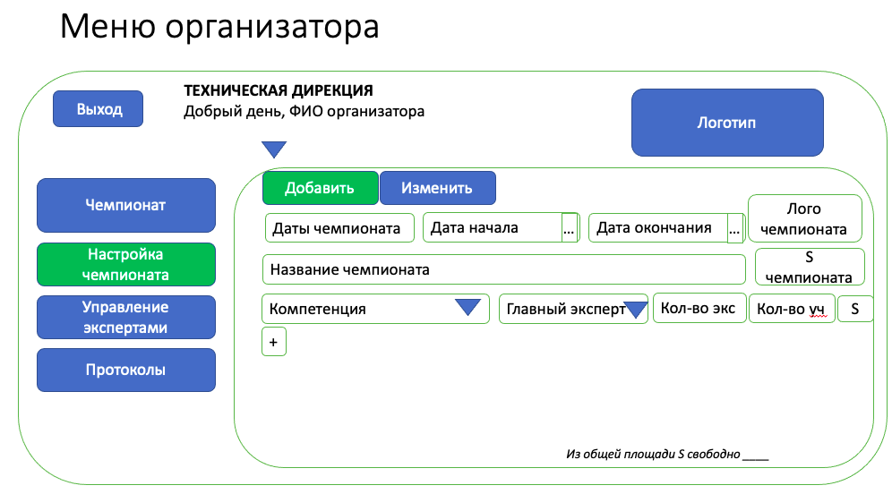

Меню “Управление экспертами” позволяет отобразить информацию по экспертам:

* ФИО, компетенция,
* статус в экспертном сообществе,
* телефон и e-mail.

Реализуйте поиск экспертов по статусу (выбор из списка), по фамилии и по компетенции (выбор из списка).

Реализуйте поиск работающий в реальном времени (при вводе/выборе критериев для поиска).